Využití žákovských elektrostavebnic – 1
LED s reistorem

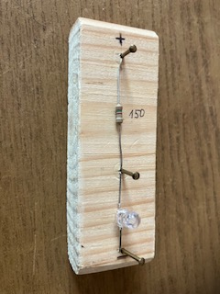
Jde o součástku, kterou tvoří červená LEDka a 100 Ω rezistor. Tato součástka je sestavena tak, aby se mohla připojovat na 4,5 V zdroj napětí a při tom se LEDka nezničila nevhodnm proudem.
Poznámka: Vysvětlíme předem žákům funkci rezistoru – přebírá na sebe část napětí ze zdroje, proto pak LED teče povolen proud. Pokud tam nebude zapojený ochranný rezistor, můžeme použít napětí maimálně 1,9 V. Vždy se nějaký neposlouchající najde, takže je dobré mít nějakou LED na výměnu připravenou.
Pokusy:
1. Ukázka propustného a závěrného zapojení LEDky.
- Propustný směr
Na (krajní) hřebíčky označené „+“ a „-“ na destičce připneme zdroj 4,5 V podle předepsané polarity. Pozorujeme, že LED svítí.
- Závěrný směr
Změníme polaritu připojené baterie – LED nesvítí.
2. Měření napětí na LED v propustném zapojení a určení minimálního napětí potřebného k otevření PN přechodu červené LEDky:
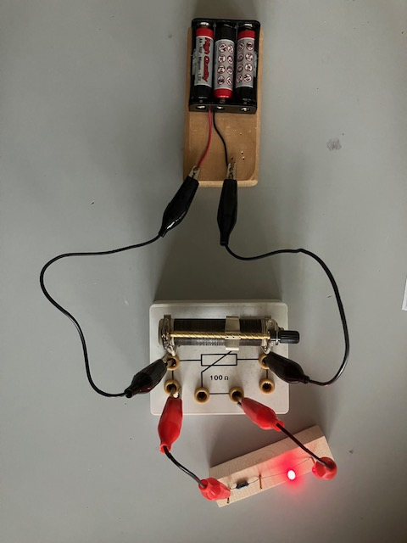
Reostat v zapojení slouží jako dělič napětí. Mezi krajní zdířky přivedeme napětí z baterie. Na LED přivádíme napětí, které je mezi jezdcem a krajní zdířkou. Pohybem jezdce pak toto napětí měníme.
Po vyzkoušení funkčnosti obvodu (posouváním jezdce se mění intenzita světla LEDky) začneme měřit napětí (voltmetr – rozsah do 20 V) na drátkách vedoucích z LEDky.
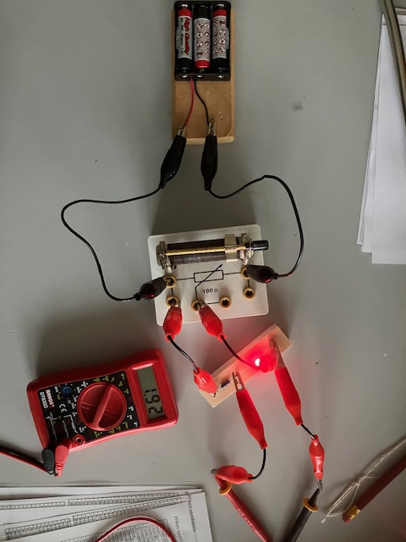
Pousouváme jezdce na reostatu tak, aby se světlo zeslabovalo a změříme napětí, při kterém začínáme pozorovat slabounké světlo.
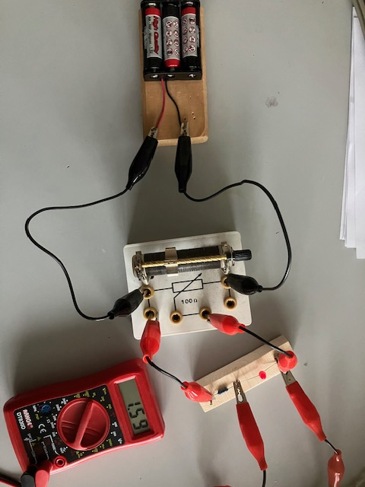
Minimální napětí je asi 1,59 V. Při nižším napětí je PN přechod uzavřený.
Pokud bychom chtěli prozkoumat fungování LED víc – můžete měřit maimální napětí (asi 1,92 V – ale to závisí na baterii), LED svítí velmi silně.
3. Měření VA charakteristiky LED (jde o vytvoření grafu závislosti proudu, který prochází LED na napětí na LED). Cílem měření je ukázat, že pro LED neplatí Ohmův zákon – proud není přímoúměrný napětí.
Použijeme stejn obvod jako v minulém pokusu, ale navíc vložíme do větve s LED ampérmetr. Při každém měření (při různých polohách jezdce) zapisujeme hodnotu proudu a současně měříme napětí na drátkách vedoucích z LEDky. Výsledkem je pak graf
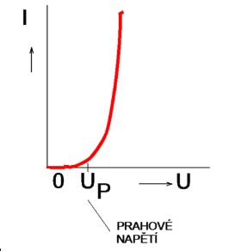
Další využití součástky je možné při předvádění modelu dynama a alternátoru (pokud máte dostatečně velké vinutí cívky na rotoru – co všechny sady pomůcek neměly), případně elektromagnetické indukce.

